## Задание

Спроектировать конечные автоматы, представленные на рисунках 1 и 2. Для проверки работы устройств создать текстовые файлы. Выполнить прототипирование цифровых автоматов на отладочной плате.

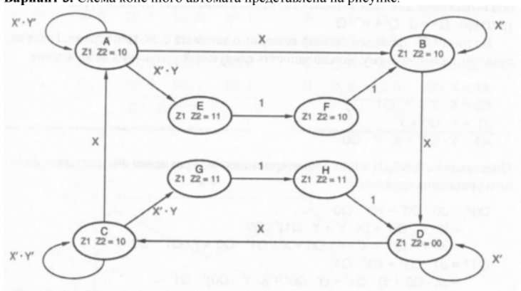

Рисунок 1. Конечный автомат из задания 1

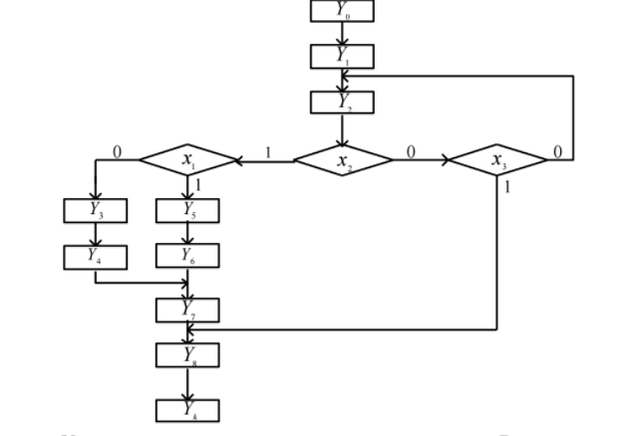

Рисунок 2. Конечный автомат из задания 2

**Выполнение**

1. Спроектируем конечный автомат для задания 1. Данный автомат является автоматом Мили, поскольку выходной сигнал зависит не только от состояния автомата на конкретный момент времени, но и от входных данных. Реализация выполнена в модуле, состоящем из двух блоков always.
2. Реализуем модуль test bench для данного конечного автомата. Выполним моделирование с помощью данного модуля (рисунок 3).
3. Спроектируем конечный автомат для задания 2. Данный автомат является автоматом Мура, поскольку выходной сигнал зависит только от состояний автомата.
4. Реализуем модуль test bench для данного конечного автомата. Выполним моделирование с помощью данного модуля (рисунок 4).

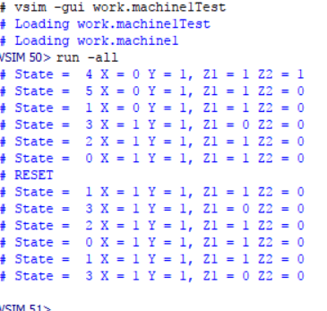

Рисунок 3. Моделирования конечного автомата для первого задания

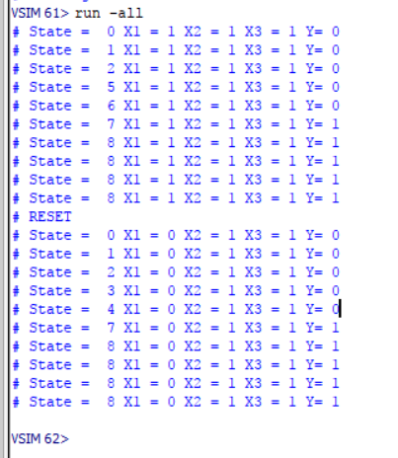

Рисунок 4. Моделирование конечного автомата из второго задания

## Выводы

В результате выполнения данной лабораторной работы были изучены принципы работы конечных автоматов - автомата Мура и автомата Мили, а также разница между ними. Изучены способы представления конечных автоматов с помощью языка Verilog. Получены навыки реализации testbench модулей и представления о модульной структуре проекта.